РЕСПУБЛИКА САХА (ЯКУТИЯ)  Администрация  муниципального района «Верхнеколымский улус (район)» |  | САХА ӨРӨСПҮҮБҮЛҮКЭТЭ  «Үөһээ Халыма улууһа (оройуона)»  муниципальнай оройуон  дьаһалтата
РАСПОРЯЖЕНИЕ | пос. Зырянка | ДЬАҺАЛ
от __28.05.2021__ |  | №_175_

Об утверждении показателей стратегического планирования и развития туристской отрасли на территории муниципального района «Верхнеколымский улус (район) и эффективного использования туристско-рекреационных ресурсов

В целях реализации муниципальной программы «Развитие внутреннего и въездного туризма в Верхнеколымском районе на 2021 - 2025 годы», утвержденной постановлением администрации муниципального района «Верхнеколымский улус (район)» от 28.04.2021 № 125, в целях формирования рейтинга муниципальных районов и городских округов Республики Саха (Якутия) по развитию туризма:
- Утвердить базу данных перспективных объектов туристской индустрии на территории МР «Верхнеколымский улус (район)» согласно приложению № 1 к настоящему распоряжению.
- Утвердить мастер-план перспективных зон развития туризма на территории МР «Верхнеколымский улус (район) согласно приложению № 2 к настоящему распоряжению.
- Контроль исполнения настоящего распоряжения оставляю за собой.

Глава улуса (района) А.С.Яхонтова
Приложение № 1
к распоряжению администрации
МР «Верхнеколымский район»
от _______________№________
База данных перспективных объектов туристской индустрии на территории МР «Верхнеколымский улус (район)»
Транспортное обеспечение
№ | Наименование | Наименование объекта | -
1 | Автозимник п.Зырянка-с.Нелемное | Межмуниципального значения | 46 км. | 5 категории |  | Зимний
2 | Автозимник Зырянка-150-й км. автодороги «Арктика» | Регионального значения | 128 км. | 5 категории |  | Зимний
3 | Автозимник 150-й км. автодороги «Арктика» - с.Утая | Межмуниципального значения | 22 км. | 5 категории |  | Зимний
4 | Автозимник Зырянка - Кыртас | Регионального значения | 82,672 км. | 5 категории |  | Зимний
5 | Автозимник Кыртас-с.Усун-Кюель | Межмуниципального значения | 22 км. | 5 категории |  | Зимний
6 | Зырянка - Верхнеколымск | Межмуниципального значения | 5,8 км. | Грунтово-гравийная 4 категории |  | Круглогодичная
7 | Зырянка-Угольное | Федерального значения | 60 км. | Грунтово-гравийная 4 категории |  | Круглогодичная
8 | Мост через р.Чегловка | Автодорожный мост | На автодороге Зырянка-Верхнеколымск
9 | Автозаправочная  станция | АЗС АО «Саханефтегазсбыт» | 2 км. на автодороге Зырянка-Верхнеколымск | 8(411)55-41440 | Круглосуточно
10 | Аэропорт | Филиал «Аэропорт Зырянка» ФКП «Аэропорты Севера» | п.Зырянка | Авиасообщение самолетом по маршруту Зырянка-Якутск | 8(411)55-41319 |  | Круглогодично. с 09.00-18.00 ежедневно, выходной – воскресенье, понедельник
11 | Вертолетные площадки | Без наименования | п.Зырянка, с.Нелемное, с.Утая, с.Усун-Кюель | Зырянка-Нелемное 28 км, Зырянка-Утая 126 км., Зырянка –Усун-Кюель 70 км. | 8(411)55-41319 |  | Круглогодично. с 09.00-18.00 ежедневно, выходной – воскресенье, понедельник

Коммунальные системы
№ | Наименование пункта | - | -
1 | п.Зырянка | Наличие теплообеспечения - есть | Кроме июнь-август
 |  | Наличие водообеспечения – есть | Круглогодично
 |  | Наличие энергообеспечения - есть | Круглогодично
2 | с.Верхнеколымск | Наличие теплообеспечения - есть | Кроме июнь-август
 |  | Наличие водообеспечения – есть | Круглогодично
 |  | Наличие энергообеспечения - есть | Круглогодично
3 | с.Угольное | Наличие теплообеспечения - есть | Кроме июнь-август
 |  | Наличие водообеспечения – есть | Круглогодично
 |  | Наличие энергообеспечения - есть | Круглогодично
4 | с.Нелемное | Наличие теплообеспечения - частично | Кроме июнь-август
 |  | Наличие водообеспечения – нет
 |  | Наличие энергообеспечения - есть | Круглогодично
5 | с.Усун-Кюель | Наличие теплообеспечения - частично | Кроме июнь-август
 |  | Наличие водообеспечения – нет
 |  | Наличие энергообеспечения - есть | Круглогодично
6 | с.Утая | Наличие теплообеспечения - нет
 |  | Наличие водообеспечения – нет
 |  | Наличие энергообеспечения - есть | Круглогодично

Телекоммуникационные связи
№ | Наименование пункта | Наличие вида телекоммуникационной связи
 |  | Сотовая  связь | Аварийно-вызовная связь | Телевизор | Интернет | Сезон функционирования
1 | п.Зырянка | + | + | + | + | Круглогодично
2 | с.Верхнеколымск | + | - | + | + | Круглогодично
3 | с.Угольное | + | - | + | + | Круглогодично
4 | с.Нелемное | + | - | + | + | Круглогодично
5 | с.Усун-Кюель | + | - | + | + | Круглогодично
6 | с.Утая | + | - | + | - | Круглогодично

Торговля и бытовое обслуживание
№ | Наименование
1 | Предприятия или индивидуальные предприниматели торговли сувенирной продукцией | - | - | - | - | -
2 | ИП Осипов Д.В. | Такси | 49.32 Деятельность легкового такси и арендованных легковых автомобилей с водителем | п.Зырянка | 8984104-44-14 | Каждый день с 08:00-24:00
3 | ИП Попов А.А. | Такси «Альтернатива» | 49.32 Деятельность легкового такси и арендованных легковых автомобилей с водителем | п.Зырянка | 89142216665 | Каждый день с 08:00-24:00
4 | ИП Дмитракова В.А. | Такси «Ин-тайм» | 49.32 Деятельность легкового такси и арендованных легковых автомобилей с водителем | п.Зырянка | 89142997824 | Круглосуточно

Место питания и размещения
№ | Наименование
 | Предприятия  коллективных  средств  размещения | Наимено  вание | Место  расположения | Вид средства размещения по классификации | Количество  номеров | Количество мест | Контактные данные | Режим и сезон работы
1 | Колымский район водных путей и судоходства (общежитие) | - | п.Зырянка, ул.Леликова,5 | Ведомственная неспециализированная | 4 | 6 | 8(411)55-41022 | Круглосуточно
2 | ИП Аносов А.А. | - | п.Зырянка, ул.Победы, 29, кв.6 | Частная неспециализированная | 2 | 6 | 89141029543 | Круглосуточно
3 | ИП Сухов С.А. | - | п.Зырянка, ул.Леликова,20, кв.1 | Частная неспециализированная | 1 | 3 | 89241713164 | Круглосуточно
 | Предприятия  общественного  питания | - | - | - | - | - | - | -

Организации, осуществляющие туроператорскую и турагентскую деятельность
№ | Наименование
1 | Организация, осуществляющая туроператорскую  деятельность в области внутреннего и въездного туризма | - | - | - | -
2 | Организация, осуществляющая турагентскую деятельность в области внутреннего и въездного туризма | - | - | - | -

Объекты отдыха и туристические базы
№ | Наименование
] | Объект отдыха | - | - | - | - | - | -
2 | Туристическая  база | - | - | - | - | - | -

Природные достопримечательности
№ | Наименование
1 | Государственный природный заказник | «Сылгы-Ытар» | Граница заказника начинается от 891 км на реке Колыма в южном направлении с охватом озера Чукучана и далее до озера Илин-Кыгырдыр, затем по его южной окраине на юго-запад до озера Сайнысолах, далее по восточному берегу строго на север до озера Талалах, затем по противопожарному разрыву между озерами Буулуур и Даркылах, затем на озеро Моонех по западному берегу, далее до озеру Бахек и выход на 902 км реки Колыма, переходит через реку и, включая водоохранную зону, вниз по реке до 878 км. | Общая площадь заказника составляет 19 943 га, в том числе лесных земель 10 070 га. Сохранение и восстановление численности редких и исчезающих видов животных. Основными объектами охраны являются виды растений и животных, занесенные в Красную книгу Республики Саха (Якутия): 6 видов редких растений - башмачок капельный, вика крупноцветковая, рдест подсибирский, соссюрея острозубчатая, вейник ложнотростниковый, лизиелла малоцветковая; 6 видов насекомых - медведица альпийская, чернушка гольцевая, аполлон тенедий, желтушка вилюйская, желтушка арктическая, медведица бурятская; 9 видов птиц - клоктун, сапсан, беркут, орлан - белохвост, филин, малый лебедь, пискулька, кречет | в ведении и управлении ГБУ РС (Я) "Дирекция биологических ресурсов и особо охраняемых природных территорий Министерства охраны природы РС (Я)" | Труднодоступный
2 | Особо охраняемые природные территории (ресурсные резерваты) | ООПТ «Бассейн Ясачная» | Граница ресурсного резервата начинается от устья р. Рассоха вверх до истока р. Билбет, далее на юг до р. Омчикчан, затем вниз до устья р. Омулевка, по р. Омулевка вверх до границы улуса, по границе улуса до водораздела ручей Академика Павлова, по р. Академика Павлова вниз, затем на р. Поповка на север до истока ручья Зеленый, далее по правому берегу р. Ясачная до устья р. Рассоха | площадь – 857268 га. Ресурсный резерват (Эркээйи Сирдэр) республиканского значения | в ведении и управлении ГБУ РС (Я) "Дирекция биологических ресурсов и особо охраняемых природных территорий Министерства охраны природы РС (Я)" | Труднодоступный
3 | Особо охраняемые природные территории (ресурсные резерваты) | ООПТ «Бассейн Ожогино» | Граница ресурсного резервата идет от оз. Оюн-Кюель на северо - восток по озерам Таала-Кюель, Эмис-Кюель, пересекает р. Хоска на оз. Когут по р. Сыгынах до границы улуса, далее на север по границе улуса до р. Кыллах, затем на запад через устье р. Улахан Кудеряй через водораздел на р. Дойду вниз по течению до устья, далее на запад до границы улуса, затем по границе улуса до истока р. Арга-Кынрайдах, затем на восток до р. Хатын-Юрях вниз по течению до р. Ожогино, затем на первоначальную точку описания оз. Оюн-Кюель. | ООПТ «Бассейн Ожогино», площадь – 748740 га. Ресурсный резерват (Эркээйи Сирдэр) республиканского значения | в ведении и управлении ГБУ РС (Я) "Дирекция биологических ресурсов и особо охраняемых природных территорий Министерства охраны природы РС (Я)" | Труднодоступный

Историко-культурные достопримечательности
№ | Наименование
1 | Исторические и культурные памятные места | - | - | - | - | -
2 | Музеи | Краеведческий музей | п.Зырянка, ул.Водников,7 | В музее находятся вещи и документы, представляющие историческую ценность. Много материалов по лагерю ГУЛАГ | 89141085642 | понедельник-пятница 09:00-17:00 Перерыв 13:00-14:00 Выходной суббота-воскресенье
3 | Архитектурные строения | Всесвятский приход Якутской епархии Русской Православной церкви | п.Зырянка, ул.Водников,8 | Действующий приход | 8(41155)41662 | Суббота 10:00-17:00 Воскресенье 09:00-16:00 В праздничные дни 13:00-15:00
4 | Архитектурные строения | Дом – музей Черский И.Д. | с.Верхнеколымск | Дата возведения - 28.08.1891 31.05.1892 год. Описание: Выдающийся ученый, путешественник. Доступен | 8(41155)-43307 | По необходимости
5 | Фестивали и праздники | Национальный праздник «Ысыах» | с.Верхнеколымск  с.Усун-Кюель | Национальный якутский праздник | 8(41155)4337  8(41155)25103 | 21 июня ежегодно
6 | Фестивали и праздники | Национальный праздник «Шахаджибе» | с.Нелемное | Национальный юкагирский праздник | 8(41155)46151 | Первое воскресенье августа
7 | Фестивали и праздники | Районное соревнование «Колымский чебак», состязание охотников «Байанай» | п.Зырянка | Соревнование по подледной рыбалке, состязание охотников, ярмарка | 8(41155) 41415 | Апрель
8 | Фестивали и праздники | День Рыбака | Уч.Мангазейка на р.Колыма | Традиционное празднование рыбаков | 8(41155)41541 | Второй выходной июля
9 | Фестивали и праздники | Слет оленеводов в рамках празднования «Дня Оленевода» | с.Утая | Традиционное празднование оленеводов | 8(41155)41541 | 21 марта
10 | Скульптурные памятники | Памятник на братской могиле летчикам перегоночной авиации, погибшим в авиационной катастрофе | п.Зырянка | Дата возведения: 1973 год. Описание: 6 июня 1943 г. старшему летейнанту Грозденскому И.Л. командиру экипажа. Лейтенанту Михайлюку А.А. штурману, рядовому Суранову И.Р. стрелку – радисту. | - | Доступен
11 | Скульптурные памятники | Памятник жертвам политических репрессий | п.Зырянка | - | - | Доступен
12 | Скульптурные памятники | Памятник Светецу Эрнесту Георгиевичу | с.Усун-Кюель | члену ВКП(б), командиру экспедиционного отряда 5-ой армии, убитому белобандитской засадой 12 марта 1925 года. в м. Сохсолоох Оймяконского района | - | Доступен
13 | Скульптурные памятники | Памятник-бюст Котенко Василию Дмитриевичу | п.Зырянка | Скульптор П.А. Захаров, железобетон, 1967 год | - | Доступен
14 | Скульптурные памятники | Памятник – крест «За веру и отечество» | с.Верхнеколымск | Дата возведения: 27.09.2007 год. Памятный крест в честь 360-летия с.Верхнеколымск. | - | Доступен
15 | Археологические памятники | стоянка Зырянка (неолит) | левый берег р. Колыма, в районе пос. Зырянка | Распоряжением Правительства РС (Я) от 24.04.2008 года № 402-р утверждены объекты культурного наследия – выявленные недвижимые памятники истории и культуры по разделу «Археология» | - | Труднодоступный
16 | Археологические памятники | стоянка Слезовка (неолит) | левый берег р. Колыма, в 2,5 км выше по течению от протоки р. Слезовки | Распоряжением Правительства РС (Я) от 24.04.2008 года № 402-р утверждены объекты культурного наследия – выявленные недвижимые памятники истории и культуры по разделу «Археология» | - | Труднодоступный
17 | Археологические памятники | стоянка Седедема (неолит) | правый коренной берег р. Колыма, в 5,5 км ниже устья р. Седедема | Распоряжением Правительства РС (Я) от 24.04.2008 года № 402-р утверждены объекты культурного наследия – выявленные недвижимые памятники истории и культуры по разделу «Археология» | - | Труднодоступный
18 | Археологические памятники | стоянка Гороховская (неолит) | правый коренной берег р. Колыма, в 200 м от ее современного уреза напротив переката Гороховский | Распоряжением Правительства РС (Я) от 24.04.2008 года № 402-р утверждены объекты культурного наследия – выявленные недвижимые памятники истории и культуры по разделу «Археология» | - | Труднодоступный
19 | Арт-объекты | - | - | - | - | -
20 | Историко-архитектурные комплексы | - | - | - | - | -

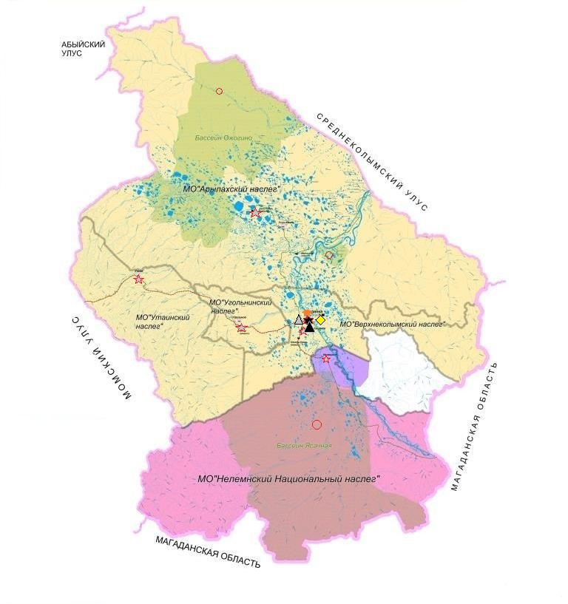
Приложение № 2
к распоряжению администрации
МР «Верхнеколымский район»
от _______________№________

Мастер-план перспективных зон развития туризма на территории МР «Верхнеколымский улус (район)»

